

CENTRO UNIVERSITÁRIO INTERNACIONAL UNINTER

ESCOLA SUPERIOR POLITÉCNICA

BACHARELADO EM ENGENHARIA De software

FUNDAMENTOS DE DESENVOLVIMENTO DE SOFTWARE

ATIVIDADE PRÁTICA

Bruno telles – RU: 4318152

professor: LUCIANE KANASHIRO

Rio de janeiro – rj

2023

Exercício 1: Conceitue corretamente Software com suas palavras e dê um exemplo de software categorizando-o de acordo com a classificação utilizada na aula 1.

R: Software são programas de computador e toda documentação associada a esse programa, que consiste em instruções, estruturas de dados, e informações descritivas.

Como Exemplo de Softwares temos:

Sistemas Operacionais Ex: Windows, Linux

Softwares utilitários Ex: Avg, Avast.

Softwares Aplicativos Ex: Whatsapp, Chrome

Exercício 2: Várias dimensões e fatores para qualidade de sofware foram propostas ao longo dos anos. Cite e explique um fator ou dimensão de qualidade de software diferente das apresentadas em aula.

R: Desempenho, que seria a capacidade do software de executar ações solicitadas por um usuário num tempo de resposta aceitável, mantendo um consumo de recursos controlado, onde o software não gasta mais recursos do que o necessário.

Exercício 3: “A computação em nuvem é a entrega de recursos de TI sob demanda por meio da Internet com definição de preço de pagamento conforme o uso.” http: www. https://aws.amazon.com/pt/what-is-cloud-computing/. O que é cloud computing (computação em nuvem)? - Amazon Web Services. Acessado em 10/04/2021 Cite e descreva os modelos de computação em nuvem, quanto aos serviços que oferecem.

R: Os principais modelos de computação em nuvem que temos hoje são:   
Infrastructure as a Service (IaaS) : que é um modelo em que o provedor em nuvem fornece infraestrutura básica de computação que oferece capacidade de hardware ao usuário por meio de software, e o usuário gerencia tanto o servidor como o sistema operacional;

Platform as a Service(PaaS): o PaaS por sua vez é um modelo em que é oferecido uma plataforma completa de desenvolvimento e implantação de aplicativos remotamente, onde outra pessoa gerencia o Hardware e Sistema operacional.

Software as a Service(SaaS): já é um modelo em que o provedor de nuvem oferece aplicativos completos na nuvem, e o usuário não precisa se preocupar com sua instalação, manutenção ou atualização. Apenas com o software e como deseja usa-lo.

Exercício 4: “HTML é uma linguagem descritiva de hipertextos composta por tags. Hoje o HTML em sua versão mais recente combina outras tecnologias como CSS e JavaScript que complementam os hipertextos com estilo e interatividade respectivamente.” Cite duas tags html, explicando sua função

R: A tag <P> : é uma tag usada para criar um parágrafo de texto. Útil pra separar blocos de texto e deixar o conteúdo mais legível para quem está acessando.

A Tag <title> Indica o conteúdo que será mostrado no título da página, geralmente na aba do navegador.

* Ambas tags mencionadas devem ser fechadas ex:
* <p> que chuva doida ! </p>
* <title> Exercicio Faculdade </title>

Exercício 5: “HTML é uma linguagem descritiva de hipertextos composta por tags. Hoje o HTML em sua versão mais recente combina outras tecnologias como CSS e JavaScript que complementam os hipertextos com estilo e interatividade respectivamente.” Codifique uma página html com aparência semelhante a imagem abaixo. O código deve trazer também comentários com a tag específica de comentário.

R: <!DOCTYPE html>

<html lang="en">

<head>

    <meta charset="UTF-8">

    <meta http-equiv="X-UA-Compatible" content="IE=edge">

    <meta name="viewport" content="width=device-width, initial-scale=1.0">

    <title>Exercicio 5</title>

</head>

<body>

    <h1>Citação:</h1>

    <!-- a tag 'span' foi usada para por direto o estilo em trechos especificos dentro do parágrafo -->

    <p style="color:green;">Não há <span style="color: red; font-size: 30px;"> saber  maior </span>  ou <span style="color: blue; font-size: 30px;">saber menor</span>: há saberes diferentes.

         <br>

    Paulo Freire.</p>

</body>

</html>

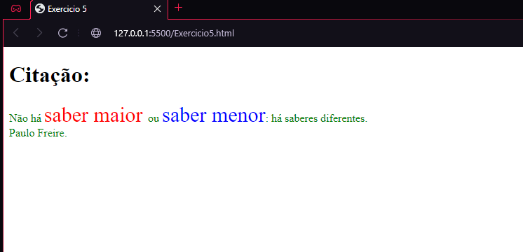

Exercício 6: “O Javascript é uma linguagem de programação bastante popular hoje que é utilizada em diversos contextos, desde programação de jogos até servidores. No entanto, um dos seus usos mais icônicos é associado com interação em páginas HTML no lado do cliente.” Considerando a linguagem JavaScript, crie uma variável chamada nomePessoa e atribua o valor Pedro a ela.

R: a variável ficaria : var nomePessoa = “Pedro”;